Рік сервісу відкритих даних про першу реєстрацію авто

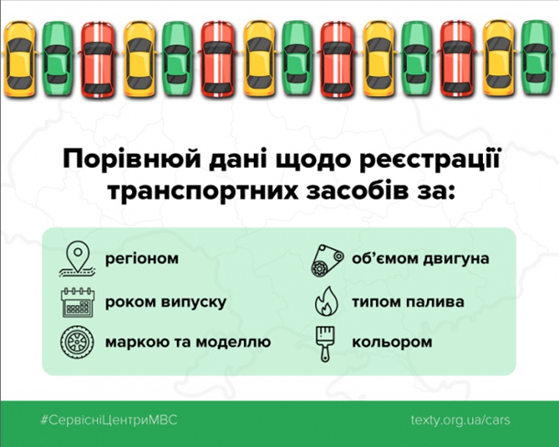
Щороку в Україні здійснюється майже півтора мільйона реєстраційних операцій транспортних засобів. Які марки та моделі автомобілів користуються в українців найбільшою популярністю, яким технічним характеристикам віддають перевагу, який тип палива чи колір автівки обирають майбутні власники? Про все це, незважаючи на величезний обсяг інформації, можна дізнатися просто, скориставшись спеціальною онлайн-платформою.

У серпні минулого року Головний сервісний центр МВС оприлюднив відкриті дані про першу реєстрацію авто, що розміщені на національному порталі https://data.gov.ua. На основі цих даних створено онлайн-сервіс http://texty.org.ua/cars, де будь-хто за допомогою зручних фільтрів лише у кілька кліків має змогу отримати інформацію про тенденції на вітчизняному автомобільному ринку.
До оприлюднення відкритих даних лише трейдери володіли інформацією про насиченість авторинку певними марками автівок, а також про якісні та цінові параметри автомобілів, що продаються в Україні. Покупці ж не могли порівняти різні характеристики автомобілів та інших транспортних засобів, що давало можливість впливати на тіньове формування цін. Відкриття доступу до інформації зменшило кількість маніпуляцій та дозволило покупцям автомобілів приймати виважені рішення.
Сервіс створено на основі відкритих даних Єдиного державного реєстру транспортних засобів і надає доступ до інформації, починаючи з 2013 року.

До Єдиного державного реєстру транспортний засіб потрапляє після придбання і першої реєстрації в територіальному сервісному центрі МВС. Далі в реєстрі відображаються всі процеси, що відбуваються з автомобілем: зміна власника, номерного знака, здійснення переобладнання тощо. Зауважимо, що сервіс відкритих даних не містить конфіденційної інформації.

Кому ці дані стають у нагоді?

Передусім майбутнім автовласникам. Уявімо, що ви плануєте придбати авто. Починаєте пошуки «свого» транспортного засобу з аналізу ринку та губитесь у різноманітті пропозицій. До кого звернутись за порадою? Звісно, до громадян, які за найоптимальніші варіанти вже проголосували, так би мовити, «власним гаманцем», придбавши ту чи іншу автівку. Тобто завдяки сервісу відкритих даних можна знайти точну інформацію про найпопулярніші моделі авто у кожному з регіонів України.

Бізнесу. Маркетологи та дослідники автомобільного ринку можуть більше дізнатися про споживчу поведінку та вподобання громадян. Зокрема, які автомобілі купують мешканці того чи іншого регіону, якого року випуску, як колір авто впливає на його популярність тощо.

Державі. Відкриті дані допоможуть, наприклад:
- зрозуміти, чи державні преференції стимулюють громадян активніше купувати електромобілі;
- проектувати інфраструктуру, одночасно враховуючи потреби різних учасників дорожнього руху – водіїв, велосипедистів та пішоходів;
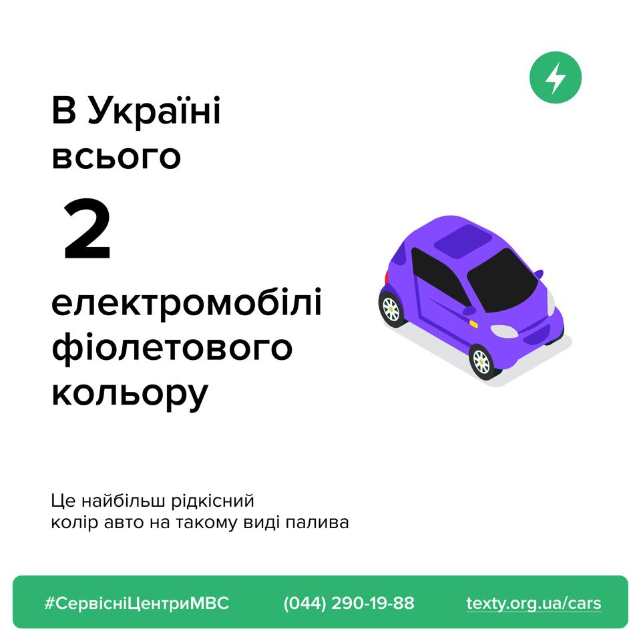
- спостерігати динаміку реєстрації автомобілів із дизельними двигунами;
- виокремити цікаві факти і т. д.

Окрім даних про приватні легкові автомобілі, проект дозволяє аналізувати дані стосовно реєстрації транспортних засобів інших категорій, зокрема автобусів та мікроавтобусів.

Нагадаємо: реалізація такого проекту стала можливою за сприяння Державного агентства з питань електронного урядування в межах проекту USAID/UK aid “Прозорість та підзвітність у державному управлінні та послугах”/TAPAS.

